Programme de la journée
du jeudi 02 avril 2020 : CE2
Voici les activités que vous pouvez réaliser chez vous.

- Défi du jour : français/mathématiques
Quand je suis blanc, je suis sale, et quand je suis noir, je suis propre.
Qui suis-je ?

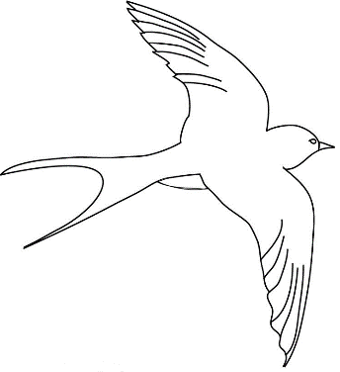
- Dictée (semaine 4 – période 4) : dictée écrite à l’imparfait de l’indicatif.
« Tout le monde était heureux avec l’arrivée des premières hirondelles, les premiers rameaux et les bourgeons, l’herbe verte des prairies ».

- Mathématiques : calcul mental
Calculer des doubles.
L’enseignante/ le parent dit : « Calcule le double de ces nombres. » :
62 – 84 – 51 – 73 – 91 – 54 – 82 – 94 – 63 – 52
Réponses : 124 – 168 – 102 – 146 – 182 – 108 – 164 – 188 – 126 – 104

- Français : orthographe
Les consonnes doubles :

- Je découvre la leçon sur « Les consonnes doubles », qui est aussi en pièce jointe en PDF.

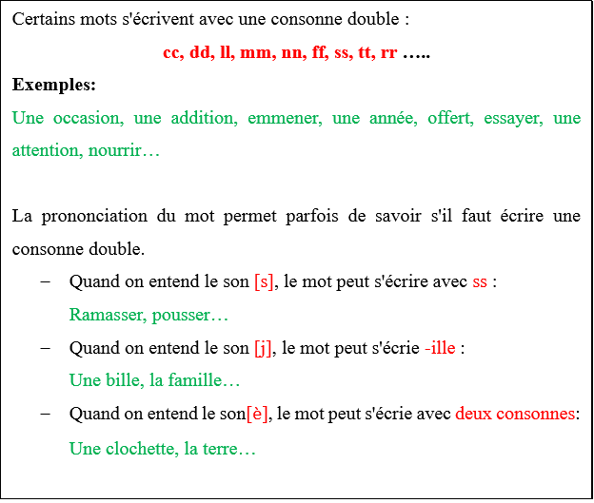

- Je m’entraine :

Exercice 1 : Dans les phrases, souligne les mots qui ont une consonne double.
Une belle princesse mange une tarte aux pommes avec une fourchette. Une hirondelle arrive à toute vitesse et se pose sur sa longue tresse. L’oiseau tient dans son bec un horrible petit ver de terre marron. La fillette lâche son assiette, chasse l’oiseau et hurle : « Personne ne touche à mes cheveux ! »

Exercice 2 : Complète les mots avec une consonne simple ou une consonne double.
- r ou rr : Sur la table, il y a du beu....e, des cer....ses et un ve....e.
- l ou ll : Les é....éphants et les abei....es ne mangent pas d’o....ives.
- f ou ff : Il renverse de la con....iture et du ca....é sur un chi.....on.
- m ou mm : Ce cha.....eau a mangé telle.....ent de po.....es.
- n ou nn : Il y a un re.....e qui mange une ban....ane devant ma caba....e.
- t ou tt : Vous je.....ez des creve....es sur une servi.....e.
Exercice 3 : Lis ces phrases puis complète les mots avec une consonne double ou une consonne simple.
- Mes orei.....ers sont en plu.....es d’oie.
- J’adore les de.....erts à la vani.....e et au choco....at.
- A.....ention ! Il y a une sou.....is dans ton a....iette.

- Questionner le monde : l’espace : découvrir le lieu où j’habite : la région Nouvelle Aquitaine.

- Tu peux reprendre le travail que nous avions fait sur les départements et régions pour t’aider !

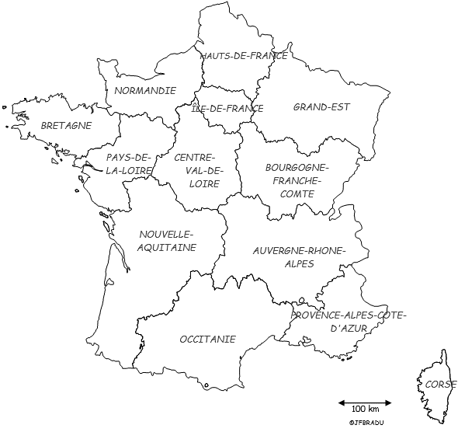
- J’observe sur la carte de France où se trouve la région Nouvelle Aquitaine :

- Je lis :
La région de la Nouvelle-Aquitaine se situe dans la partie sud-ouest de la France. Sa capitale régionale est Bordeaux. Le conseil régional se situe à Bordeaux et le président de région est Alain Rousset depuis janvier 2016.
La région Nouvelle-Aquitaine compte 12 départements : (Charente, Charente-Maritime, Corrèze, Creuse, Dordogne, Gironde, Landes, Lot-et-Garonne, Pyrénées-Atlantiques, Deux-Sèvres, Vienne et Haute-Vienne)

La région Nouvelle-Aquitaine est entourée de 4 régions (Au nord les Pays de la Loire, le Centre Val de Loire et l’Auvergne-Rhône-Alpes à l'est, et l’Occitanie au sud). Elle est également frontalière de l’Espagne au sud.

La région est classée 1ere sur 18 pour sa superficie. C’est aussi la quatrième région la plus peuplée de France.
Trois domaines économiques principaux : l’industrie, le tourisme et l’agriculture.
Ses personnages célèbres : Montaigne, Maurice Ravel, Aliénor d’Aquitaine ou encore Richard Cœur de Lion...
Sa gastronomie : le cannelé, les vins de Bordeaux ou encore le foie-gras...
Sa culture : les fêtes de Bayonne ou de Dax
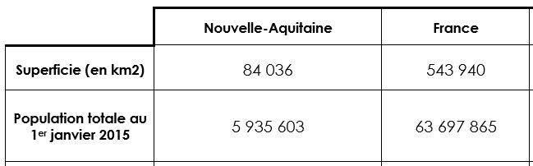
- Je complète la carte d’identité de ma région (je fais des recherches pour les informations qui ne sont pas écrites).

Carte d’identité Région Nouvelle Aquitaine
Nom du président de région : _____________________
Superficie : ________________________________________
Nombre d’habitants : _________________________________________
Préfecture régionale : ________________________________________
La capitale régionale : ________________________________________
Densité : ___________________________________________________
Départements : ______________________________________________
____________________________________________________________________________________________________________________

__________________________________________________________
La région Nouvelle Aquitaine

- J’indique le nom et le numéro des départements manquants.

